备战2018中考系列：数学2年中考1年模拟
第二篇 方程与不等式
专题06 一元一次方程专题
☞解读考点
知 识 点 |  | 名师点晴
方程 的概念[来源:学科网ZXXK] | 1．方程的概念[来源:学科网] | 会识别方程．[来源:Zxxk.Com][来源:Zxxk.Com]
方程 的概念[来源:学科网ZXXK] | 2．方程的解 | 会识别一个数是不是方程的解．
方程 的概念[来源:学科网ZXXK] | 3． 等式的性质 | 会根据性质把等式恒等变形．
方程 的概念[来源:学科网ZXXK] | 4． 一元一次方程 | 会识别一元一次方程及其常数和系数．
一元一次方程的解法 | 步骤 | 会解一元一次方程．
一元一次方程的应用 | 由实际问题抽象出一元一次方程 | 要列方程，首先要根据题意找出存在的等量关系．  最后要检验结果是不是合理．

☞2年中考
【2017年题组】
一、选择题
1．（2017浙江省杭州市）设x，y，c是实数，（ ）
A．若x=y，则x+c=y﹣c B．若x=y，则xc=yc
C．若x=y，则 D．若，则2x=3y
【答案】B．
【解析】
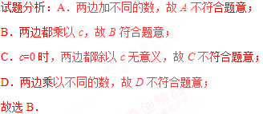
考点：等式的性质．
2．（2017广东省深圳市）一球鞋厂，现打折促销卖出330双球鞋，比上个月多卖10%，设上个月卖出x双，列出方程（ ）
A．10%x=330 B．（1﹣10%）x=330 C．（1﹣10%）²x=330 D．（1+10%）x=330
【答案】D．
【解析】
试题分析：设上个月卖出x双，根据题意得：（1+10%）x=330．故选D．
点睛：本题考查了由实际问题抽象出一元一次方程，理解题意找到等量关系是解决本题的关键．
考点：由实际问题抽象出一元一次方程．
3．（2017丽水）若关于x的一元一次方程x﹣m+2=0的解是负数，则m的取值范围是（ ）
A．m≥2 B．m＞2 C．m＜2 D．m≤2
【答案】C．
【解析】
试题分析：∵程x﹣m+2=0的解是负数，∴x=m﹣2＜0，解得：m＜2，故选C．
点睛：本题主要考查解一元一次方程和一元一次不等式的能力，根据题意列出不等式是解题的关键．
考点：1．解一元一次不等式；2．一元一次方程的解．学科~网
4．（2017滨州）某车间有27名工人，生产某种由一个螺栓套两个螺母的产品，每人每天生产螺母16个或螺栓22个，若分配x名工人生产螺栓，其他工人生产螺母，恰好使每天生产的螺栓和螺母配套，则下面所列方程中正确的是（ ）
A．22x=16（27﹣x） B．16x=22（27﹣x）
C．2×16x=22（27﹣x） D．2×22x=16（27﹣x）
【答案】D．
【解析】
试题分析：设分配x名工人生产螺栓，则（27﹣x）名生产螺母，∵一个螺栓套两个螺母，每人每天生产螺母16个或螺栓22个，∴可得2×22x=16（27﹣x）．故选D．
点睛：本题考查了根据实际问题抽象一元一次方程，要保证配套，则生产的螺母的数量是生产的螺栓数量的2倍，所以列方程的时候，应是螺栓数量的2倍=螺母数量．
考点：由实际问题抽象出一元一次方程．
5．（2017湖南省长沙市）中国古代数学著作《算法统宗》中有这样一段记载：“三百七十八里关，初日健步不为难，次日脚痛减一半，六朝才得到其关．”其大意是，有人要去某关口，路程为378里，第一天健步行走，从第二天起，由于脚痛，每天走的路程都为前一天的一半，一共走了六天才到达目的地，则此人第六天走的路程为（ ）
A．24里 B．12里 C．6里 D．3里
【答案】C．
【解析】
点睛：本题考查了一元一次方程的应用．根据题意得到（）⁵x里是解题的难点．
考点：一元一次方程的应用．
二、填空题
6．（2017云南省）已知关于x的方程2x+a+5=0的解是x=1，则a的值为 ．
【答案】﹣7．
【解析】
试题分析：把x=1代入方程得：2+a+5=0，解得：a=﹣7，故答案为：﹣7．
考点：一元一次方程的解．
7．（2017宁夏）某种商品每件的进价为80元，标价为120元，后来由于该商品积压，将此商品打七折销售，则该商品每件销售利润为 元．
【答案】4．
【解析】
试题分析：设该商品每件销售利润为x元，根据题意，得
80+x=120×0.7，解得x=4．
答：该商品每件销售利润为4元．
故答案为：4．
点睛：本题考查一元一次方程的应用，正确理解题意找到等量关系是解题的关键．
考点：一元一次方程的应用．
8．（2017湖北省荆门市）已知：派派的妈妈和派派今年共36岁，再过5年，派派的妈妈的年龄是派派年龄的4倍还大1岁，当派派的妈妈40岁时，则派派的年龄为 岁．
【答案】12．
【解析】
点睛：本题考查了一元一次方程的应用，根据再过5年派派的妈妈的年龄是派派年龄的4倍还大1岁，列出关于x的一元一次方程是解题的关键．
考点：一元一次方程的应用．
9．（2017贵州省遵义市）明代数学家程大位的《算法统宗》中有这样一个问题（如图），其大意为：有一群人分银子，如果每人分七两，则剩余四两；如果每人分九两，则还差八两，请问：所分的银子共有 两．（注：明代时1斤=16两，故有“半斤八两”这个成语）
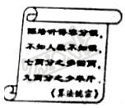
【答案】46．
【解析】
试题分析：设有x人，依题意有：7x+4=9x﹣8，解得x=6，7x+4=42+4=46．故答案为：46．
点睛：本题考查了一元一次方程的应用，解题关键是要读懂题目的意思，根据题目中所分的银子的总两数相等的等量关系列出方程，再求解．
考点：一元一次方程的应用．
三、解答题
10．（2017浙江省湖州市）对于任意实数a，b，定义关于“⊗”的一种运算如下：a⊗b=2a﹣b．例如：5⊗2=2×5﹣2=8，（﹣3）⊗4=2×（﹣3）﹣4=﹣10．
（1）若3⊗x=﹣2011，求x的值；
（2）若x⊗3＜5，求x的取值范围．
【答案】（1）x=2017；（2）x＜4．
【解析】
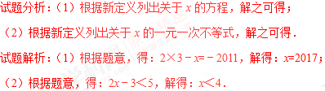
点睛：本题主要考查解一元一次方程和一元一次不等式不等式的能力，根据题意列出方程和不等式是解题的关键．
考点：1．解一元一次不等式；2．实数的运算；3．解一元一次方程；4．新定义．
11．（2017安徽省）《九章算术》中有一道阐述“盈不足术”的问题，原文如下：
今有人共买物、人出八，盈三；人出七，不足四，问人数，物价各几何？
译文为：
现有一些人共同买一个物品，每人出8元，还盈余3元；每人出7元，则还差4元，问共有多少人？这个物品的价格是多少？
请解答上述问题．
【答案】共有7人，这个物品的价格是53元．
【解析】
试题分析：根据这个物品的价格不变，列出一元一次方程进行求解即可．
试题解析：设共有x人，可列方程为：8x﹣3=7x+4．
解得x=7，∴8x﹣3=53．
答：共有7人，这个物品的价格是53元．学科#网
点睛：本题考查了一元一次方程的应用，解题的关键是明确题意，找出合适的等量关系，列出相应的方程．
考点：一元一次方程的应用．

【2016年题组】
一、选择题
1．（2016云南省曲靖市）小明所在城市的“阶梯水价”收费办法是：每户用水不超过5吨，每吨水费x元；超过5吨，每吨加收2元，小明家今年5月份用水9吨，共交水费为44元，根据题意列出关于x的方程正确的是（ ）
A．5x+4（x+2）=44 B．5x+4（x﹣2）=44 C．9（x+2）=44 D．9（x+2）﹣4×2=44
【答案】A．
【解析】
考点：由实际问题抽象出一元一次方程．
2．（2016内蒙古包头市）若2（a+3）的值与4互为相反数，则a的值为（ ）
A．﹣1 B． C．﹣5 D．
【答案】C．
【解析】
试题分析：∵2（a+3）的值与4互为相反数，∴2（a+3）+4=0，∴a=﹣5，故选C．
考点：1．解一元一次方程；2．相反数．
3．（2016山东省聊城市）在如图的2016年6月份的月历表中，任意框出表中竖列上三个相邻的数，这三个数的和不可能是（ ）
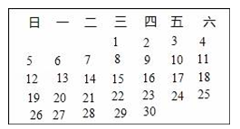
A．27 B．51 C．69 D．72
【答案】D．
【解析】
试题分析：设第一个数为x，则第二个数为x+7，第三个数为x+14
故三个数的和为x+x+7+x+14=3x+21
当x=16时，3x+21=69；
当x=10时，3x+21=51；
当x=2时，3x+21=27．
故任意圈出一竖列上相邻的三个数的和不可能是72．
故选D．
考点：一元一次方程的应用．
4．（2016广东省）已知方程x﹣2y+3=8，则整式x﹣2y的值为（ ）
A．5 B．10 C．12 D．15
【答案】A．
【解析】
试题分析：由x﹣2y+3=8得：x﹣2y=8﹣3=5，故选A．
考点：等式的性质．
5．（2016广西南宁市）超市店庆促销，某种书包原价每个x元，第一次降价打“八折”，第二次降价每个又减10元，经两次降价后售价为90元，则得到方程（ ）
A．0.8x﹣10=90 B．0.08x﹣10=90 C．90﹣0.8x=10 D．x﹣0.8x﹣10=90
【答案】A．
【解析】
试题分析：设某种书包原价每个x元，可得：0.8x﹣10=90，故选A．
考点：由实际问题抽象出一元一次方程．
6．（2016江苏省无锡市）一次函数与的图象之间的距离等于3，则b的值为（ ）
A．﹣2或4 B．2或﹣4 C．4或﹣6 D．﹣4或6
【答案】D．
【解析】
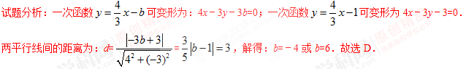
考点：1．一次函数的性质；2．含绝对值符号的一元一次方程．
7．（2016海南省）若代数式x+2的值为1，则x等于（ ）
A．1 B．﹣1 C．3 D．﹣3
【答案】B．
【解析】
试题分析：根据题意得：x+2=1，解得：x=﹣1，故选B．
考点：解一元一次方程．
8．（2016浙江省杭州市）已知甲煤场有煤518吨，乙煤场有煤106吨，为了使甲煤场存煤是乙煤场的2倍，需要从甲煤场运煤到乙煤场，设从甲煤场运煤x吨到乙煤场，则可列方程为（ ）
A．518=2（106+x） B．518﹣x=2×106 C．518﹣x=2（106+x） D．518+x=2（106﹣x）
【答案】C．
【解析】
试题分析：设从甲煤场运煤x吨到乙煤场，可得：518﹣x=2（106+x），故选C．
考点：由实际问题抽象出一元一次方程．
9．（2016湖南省株洲市）在解方程时，方程两边同时乘以6，去分母后，正确的是（ ）
A．2x﹣1+6x=3（3x+1） B．2（x﹣1）+6x=3（3x+1）
C．2（x﹣1）+x=3（3x+1） D．（x﹣1）+x=3（x+1）
【答案】B．
【解析】
试题分析：方程两边同时乘以6得：2（x﹣1）+6x=3（3x+1），故选B．
考点：解一元一次方程．
10．（2016湖北省荆州市）互联网“微商”经营已成为大众创业新途径，某微信平台上一件商品标价为200元，按标价的五折销售，仍可获利20元，则这件商品的进价为（ ）
A．120元 B．100元 C．80元 D．60元
【答案】C．
【解析】
考点：一元一次方程的应用．
11．（2016福建省南平市）闽北某村原有林地120公顷，旱地60公顷，为适应产业结构调整，需把一部分旱地改造为林地，改造后，旱地面积占林地面积的20%，设把x公顷旱地改造为林地，则可列方程为（ ）
A．60﹣x=20%（120+x） B．60+x=20%×120
C．180﹣x=20%（60+x） D．60﹣x=20%×120
【答案】A．
【解析】
试题分析：设把x公顷旱地改为林地，根据题意可得方程：60﹣x=20%（120+x）．故选A．
考点：由实际问题抽象出一元一次方程．
12．（2016贵州省铜仁市）我国古代名著《九章算术》中有一题“今有凫起南海，七日至北海；雁起北海，九日至南海．今凫雁俱起，问何日相逢？”（凫：野鸭）设野鸭大雁与从北海和南海同时起飞，经过x天相遇，可列方程为（ ）
A．（9﹣7）x=1 B．（9+7）x=1 C． D．
【答案】D．
【解析】
试题分析：设野鸭大雁与从北海和南海同时起飞，经过x天相遇，可列方程为：．故选D．
考点：由实际问题抽象出一元一次方程．
13．（2016福建省漳州市）下列方程中，没有实数根的是（ ）
A． B． C． D．
【答案】D．
【解析】
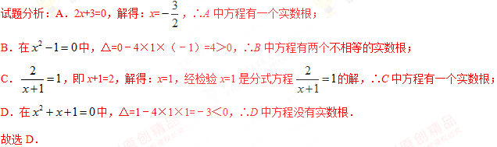
考点：1．根的判别式；2．解一元一次方程；3．解分式方程．
14．（2016黑龙江省哈尔滨市）某车间有26名工人，每人每天可以生产800个螺钉或1000个螺母，1个螺钉需要配2个螺母，为使每天生产的螺钉和螺母刚好配套．设安排x名工人生产螺钉，则下面所列方程正确的是（ ）
A．2×1000（26﹣x）=800x B．1000（13﹣x）=800x
C．1000（26﹣x）=2×800x D．1000（26﹣x）=800x
【答案】C．
【解析】
试题分析：设安排x名工人生产螺钉，则（26﹣x）人生产螺母，由题意得
1000（26﹣x）=2×800x，故C答案正确，故选C．
考点：由实际问题抽象出一元一次方程．
15．（2016黑龙江省绥化市）一个长方形的周长为30cm，若这个长方形的长减少1cm，宽增加2cm就可成为一个正方形，设长方形的长为xcm，可列方程为（ ）
A．x+1=（30﹣x）﹣2 B．x+1=（15﹣x）﹣2
C．x﹣1=（30﹣x）+2 D．x﹣1=（15﹣x）+2
【答案】D．
【解析】
考点：由实际问题抽象出一元一次方程．
二、填空题
16．（2016内蒙古赤峰市）甲乙二人在环形跑道上同时同地出发，同向运动．若甲的速度是乙的速度的2倍，则甲运动2周，甲、乙第一次相遇；若甲的速度是乙的速度3倍，则甲运动周，甲、乙第一次相遇；若甲的速度是乙的速度4倍，则甲运动周，甲、乙第一次相遇，…，以此探究正常走时的时钟，时针和分针从0点（12点）同时出发，分针旋转 周，时针和分针第一次相遇．
【答案】．
【解析】
试题分析：设分针旋转x周后，时针和分针第一次相遇，则时针旋转了（x﹣1）周，根据题意可得：60x=720（x﹣1），解得：x=．故答案为：．学科%网
考点：一元一次方程的应用．
17．（2016江苏省常州市）若代数式x﹣5与2x﹣1的值相等，则x的值是 ．
【答案】﹣4．
【解析】
试题分析：根据题意得：x﹣5=2x﹣1，解得：x=﹣4，故答案为：﹣4．
考点：解一元一次方程．
18．（2016湖北省荆门市）为了改善办学条件，学校购置了笔记本电脑和台式电脑共100台，已知笔记本电脑的台数比台式电脑的台数的还少5台，则购置的笔记本电脑有 台．
【答案】16．
【解析】
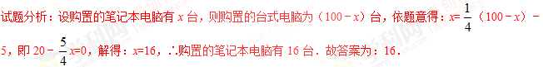
考点：一元一次方程的应用．
19．（2016湖北省襄阳市）王经理到襄阳出差带回襄阳特产﹣﹣孔明菜若干袋，分给朋友们品尝，如果每人分5袋，还余3袋；如果每人分6袋，还差3袋，则王经理带回孔明菜 袋．
【答案】33．
【解析】
试题分析：设有x个朋友，则：5x+3=6x﹣3，解得x=6，∴5x+3=33（袋）．故答案为：33．
考点：一元一次方程的应用．
20．（2016甘肃省天水市）规定一种运算“*”，a*b=，则方程x*2=1*x的解为 ．
【答案】．
【解析】
试题分析：依题意得：=，，x=．故答案为：．
考点：1．解一元一次方程；2．新定义．
21．（2016黑龙江省牡丹江市）某商品的进价为每件100元，按标价打八折售出后每件可获利20元，则该商品的标价为每件 元．
【答案】150．
【解析】
试题分析：设该商品的标价为每件x元，由题意得：80%x﹣100=20，解得：x=150．故答案为：150．
考点：一元一次方程的应用．
22．（2016黑龙江省龙东地区）一件服装的标价为300元，打八折销售后可获利60元，则该件服装的成本价是 元．
【答案】180．
【解析】
考点：一元一次方程的应用．
三、解答题
23．（2016山东省烟台市）由于雾霾天气频发，市场上防护口罩出现热销，某医药公司每月固定生产甲、乙两种型号的防雾霾口罩共20万只，且所有产品当月全部售出，原料成本、销售单价及工人生产提成如表：
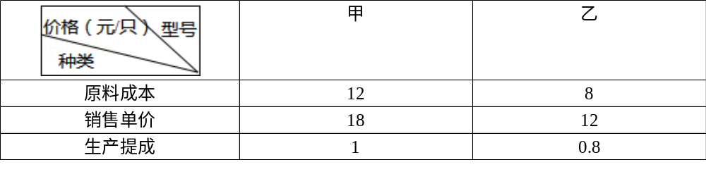
（1）若该公司五月份的销售收入为300万元，求甲、乙两种型号的产品分别是多少万只？
（2）公司实行计件工资制，即工人每生产一只口罩获得一定金额的提成，如果公司六月份投入总成本（原料总成本+生产提成总额）不超过239万元，应怎样安排甲、乙两种型号的产量，可使该月公司所获利润最大？并求出最大利润（利润=销售收入﹣投入总成本）
【答案】（1）甲型号的产品有10万只，则乙型号的产品有10万只；（2）安排甲型号产品生产15万只，乙型号产品生产5万只，可获得最大利润91万元．
【解析】
试题分析：（1）设甲型号的产品有x万只，则乙型号的产品有（20﹣x）万只，根据销售收入为300万元列出方程，求出方程的解即可得到结果；
（2）设安排甲型号产品生产y万只，则乙型号产品生产（20﹣y）万只，根据公司六月份投入总成本（原料总成本+生产提成总额）不超过239万元列出不等式，求出不等式的解集确定出y的范围，再根据利润=售价﹣成本列出W与y的一次函数，根据y的范围确定出W的最大值即可．学科&网
试题解析：（1）设甲型号的产品有x万只，则乙型号的产品有（20﹣x）万只，根据题意得：18x+12（20﹣x）=300，解得：x=10，则20﹣x=20﹣10=10，则甲型号的产品有10万只，则乙型号的产品有10万只；
（2）设安排甲型号产品生产y万只，则乙型号产品生产（20﹣y）万只，根据题意得：13y+8.8（20﹣y）≤239，解得：y≤15，根据题意得：利润W=（18﹣12﹣1）y+（12﹣8﹣0.8）（20﹣y）=1.8y+64，当y=15时，W最大，最大值为91万元．即安排甲型号产品生产15万只，乙型号产品生产5万只，可获得最大利润91万元．
考点：1．一元一次方程的应用；2．应用题；3．最值问题；4．一元一次不等式的应用．
24．（2016广西桂林市）五月初，我市多地遭遇了持续强降雨的恶劣天气，造成部分地区出现严重洪涝灾害，某爱心组织紧急筹集了部分资金，计划购买甲、乙两种救灾物品共2000件送往灾区，已知每件甲种物品的价格比每件乙种物品的价格贵10元，用350元购买甲种物品的件数恰好与用300元购买乙种物品的件数相同
（1）求甲、乙两种救灾物品每件的价格各是多少元？
（2）经调查，灾区对乙种物品件数的需求量是甲种物品件数的3倍，若该爱心组织按照此需求的比例购买这2000件物品，需筹集资金多少元？
【答案】（1）甲种救灾物品每件的价格是70元，乙种救灾物品每件的价格60元；（2）125000．
【解析】
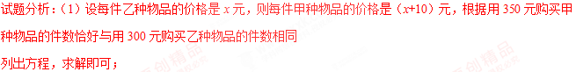
（2）设甲种物品件数为m件，则乙种物品件数为3m件，根据该爱心组织按照此需求的比例购买这2000件物品列出方程，求解即可．
试题解析：（1）设每件乙种物品的价格是x元，则每件甲种物品的价格是（x+10）元，根据题意得：，解得：x=60．
经检验，x=60是原方程的解．
答：甲种救灾物品每件的价格是70元，乙种救灾物品每件的价格60元；
（2）设甲种物品件数为m件，则乙种物品件数为3m件，根据题意得，m+3m=2000，解得m=500，即甲种物品件数为500件，则乙种物品件数为1500件，此时需筹集资金：70×500+60×1500=125000（元）．
答：若该爱心组织按照此需求的比例购买这2000件物品，需筹集资金125000元．
考点：1．分式方程的应用；2．一元一次方程的应用．
25．（2016海南省）世界读书日，某书店举办“书香”图书展，已知《汉语成语大词典》和《中华上下五千年》两本书的标价总和为150元，《汉语成语大词典》按标价的50%出售，《中华上下五千年》按标价的60%出售，小明花80元买了这两本书，求这两本书的标价各多少元．
【答案】《汉语成语大词典》的标价为100元，《中华上下五千年》的标价为50元．
【解析】
试题分析：设《汉语成语大词典》的标价为x元，则《中华上下五千年》的标价为（150﹣x）元．根据“购书价格=《汉语成语大词典》的标价×折率+《中华上下五千年》的标价×折率”可列出关于x的一元一次方程，解方程即可得出结论．
试题解析：设《汉语成语大词典》的标价为x元，则《中华上下五千年》的标价为（150﹣x）元，依题意得：50%x+60%（150﹣x）=80，解得：x=100，150﹣100=50（元）．
答：《汉语成语大词典》的标价为100元，《中华上下五千年》的标价为50元．
考点：一元一次方程的应用．
26．（2016浙江省湖州市）随着某市养老机构（养老机构指社会福利院、养老院、社区养老中心等）建设稳步推进，拥有的养老床位不断增加．
（1）该市的养老床位数从2013年底的2万个增长到2015年底的2.88万个，求该市这两年（从2013年度到2015年底）拥有的养老床位数的平均年增长率；
（2）若该市某社区今年准备新建一养老中心，其中规划建造三类养老专用房间共100间，这三类养老专用房间分别为单人间（1个养老床位），双人间（2个养老床位），三人间（3个养老床位），因实际需要，单人间房间数在10至30之间（包括10和30），且双人间的房间数是单人间的2倍，设规划建造单人间的房间数为t．
①若该养老中心建成后可提供养老床位200个，求t的值；
②求该养老中心建成后最多提供养老床位多少个？最少提供养老床位多少个？
【答案】（1）20%；（2）①25；②该养老中心建成后最多提供养老床位260个，最少提供养老床位180个．
【解析】
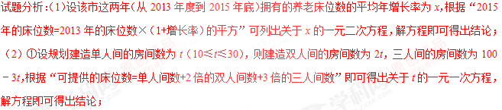
②设该养老中心建成后能提供养老床位y个，根据“可提供的床位数=单人间数+2倍的双人间数+3倍的三人间数”即可得出y关于t的函数关系式，根据一次函数的性质结合t的取值范围，即可得出结论．
试题解析：（1）设该市这两年（从2013年度到2015年底）拥有的养老床位数的平均年增长率为x，由题意可列出方程：
解得：=0.2=20%，=﹣2.2（不合题意，舍去）．
答：该市这两年拥有的养老床位数的平均年增长率为20%．
（2）①设规划建造单人间的房间数为t（10≤t≤30），则建造双人间的房间数为2t，三人间的房间数为100﹣3t，由题意得：t+4t+3（100﹣3t）=200，解得：t=25．
答：t的值是25．
②设该养老中心建成后能提供养老床位y个，由题意得：y=t+4t+3（100﹣3t）=﹣4t+300（10≤t≤30），∵k=﹣4＜0，∴y随t的增大而减小．
当t=10时，y的最大值为300﹣4×10=260（个），当t=30时，y的最小值为300﹣4×30=180（个）．
答：该养老中心建成后最多提供养老床位260个，最少提供养老床位180个．
考点：1．一次函数的应用；2．一元一次方程的应用；3．一元二次方程的应用；4．最值问题．
27．（2016辽宁省葫芦岛市）在纪念中国抗日战争胜利70周年之际，某公司决定组织员工观看抗日战争题材的影片，门票有甲乙两种，甲种票比乙种票每张贵6元；买甲种票10张，乙种票15张共用去660元．
（1）求甲、乙两种门票每张各多少元？
（2）如果公司准备购买35张门票且购票费用不超过1000元，那么最多可购买多少张甲种票？
【答案】（1）甲门票每张30元、乙种门票每张24元；（2）26．
【解析】
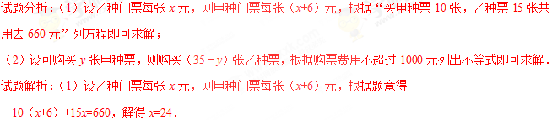
答：甲门票每张30元、乙种门票每张24元；
（2）设可购买y张甲种票，则购买（35﹣y）张乙种票，根据题意得
30y+24（35﹣y）≤1000，解得y≤．
答：最多可购买26张甲种票．
考点：1．一元一次不等式的应用；2．一元一次方程的应用；3．最值问题．

☞考点归纳
归纳 1：有关概念
基础知识归纳：
一元一次方程的概念
1、方程
含有未知数的等式叫做方程．
2、方程的解
能使方程两边相等的未知数的值叫做方程的解．
3、一元一次方程
只含有一个未知数，并且未知数的最高次数是1的整式方程叫做一元一次方程，其中方程 叫做一元一次方程的标准形式，a是未知数x的系数，b是常数项．
基本方法归纳：判断一元一次方程时只需看未知数的个数及未知数的次数为1即可；方程的解只需带入方程看等式是否成立即可．
注意问题归纳： 未知数的系数必须不能为零．
【例1】（2017湖南省永州市）x=1是关于x的方程2x﹣a=0的解，则a的值是（ ）
A．﹣2 B．2 C．﹣1 D．1
【答案】B．
【分析】根据方程的解的概念即可求出a的值．
【点评】本题考查一元一次方程的解，解题的关键是正确理解方程的解的概念，本题属于基础题型．
考点：一元一次方程的解．

归纳 2：一元一次方程的解法
基础知识归纳：
1、等式的性质
（1）等式的两边都加上（或减去）同一个数或同一个整式，所得结果仍是等式．
（2）等式的两边都乘以（或除以）同一个数（除数不能是零），所得结果仍是等式．
2、解一元一次方程的步骤：
①去分母；②去 括号 ；③移项；④合并同类项；⑤系数化为1．
基本方法归纳：根据解一元一次方程的步骤计算即可．
注意问题归纳：利用等式的性质2时 注意：除数不能是零；解方程去分母时应该每项都乘；去括号时注意应该变号．
【例2】解方程：．
【答案】x=30．
【分析】方程去分母，去括号，移项合并，把x系数化为1，即可求出解．
【点评】此题考查了解一元一次方程，其步骤为：去分母，去括号，移项合并，把未知数系数化为1，求出解．
考点：解一元一次方程．
归纳 3：一元一次方程的应用
基础知识归纳：
1、列一元一次方程解应用题的一般步骤：
（1）审题，分析题中已知什么，未知什么，明确各量之间的关系，寻找等量关系．
（2）设未知数，一般求什么就设什么为x，但有时也可以间接设未知数．
（3）列方程，把相等关系左右两边的量用含有未知数的代数式表示出来，列出方程．
（4）解方程．
（5）检验，看方程的解是否符合题意．
（6）写出答案．
2、解应用题的书写格式：
设→根据题意→解这个方程→答．
基本方法归纳：解题时先理解题意找到等量关系列出方程再解方程最后检验即可．
注意问题归纳：找对等量关系最后一定要检验．
【例3】书店举行购书优惠活动：
①一次性购书不超过100元，不享受打折优惠；
②一次性购书超过100元但不超过200元一律打九折；
③一次性购书200元一律打七折．
小丽在这次活动中，两次购书总共付款229.4元，第二次购书原价是第一次购书原价的3倍，那么小丽这两次购书原价的总和是 元．
【答案】248或296．
【分析】设第一次购书的原价为x元，则第二次购书的原价为3x元．根据x的取值范围分段考虑，根据“付款金额=第一次付款金额+第二次付款金额”即可列出关于x的一元一次方程，解方程即可得出结论．
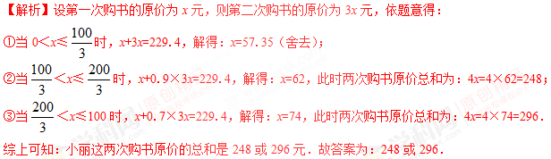
【点评】本题考查了一元一次方程的应用，解题的关键是分段考虑，结合熟练关系找出每段x区间内的关于x的一元一次方程．本题属于基础题，难度不大，解决该题型题目时，根据数量关系列出方程（或方程组）是关键．
考点：1．一元一次方程的应用；2．分类讨论．
【例4】（2017湖南省常德市）收发微信红包已成为各类人群进行交流联系，增强感情的一部分，下面是甜甜和她的双胞胎妹妹在六一儿童节期间的对话．
请问：（1）2015年到2017年甜甜和她妹妹在六一收到红包的年增长率是多少？
（2）2017年六一甜甜和她妹妹各收到了多少钱的微信红包？
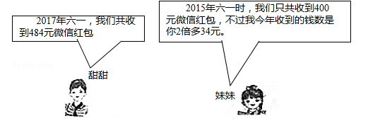
【答案】（1）10%；（2）甜甜在2017年六一收到微信红包为150元，则她妹妹收到微信红包为334元．
【分析】（1）一般用增长后的量=增长前的量×（1+增长率），2016年收到微信红包金额400（1+x）万元，在2016年的基础上再增长x，就是2017年收到微信红包金额400（1+x）（1+x），由此可列出方程400（1+x）²=484，求解即可．
（2）设甜甜在2017年六一收到微信红包为y元，则她妹妹收到微信红包为（2y+34）元，根据她们共收到微信红包484元列出方程并解答．
【解析】（1）设2015年到2017年甜甜和她妹妹在六一收到红包的年增长率是x，依题意得：400（1+x）²=484，解得x₁=0.1=10%，x₂=﹣2.1（舍去）．
答：2015年到2017年甜甜和她妹妹在六一收到红包的年增长率是10%；
（2）设甜甜在2017年六一收到微信红包为y元，依题意得：2y+34+y=484，解得y=150，所以484﹣150=334（元）．
答：甜甜在2017年六一收到微信红包为150元，则她妹妹收到微信红包为334元．
【点评】本题考查了一元一次方程的应用，一元二次方程的应用．对于增长率问题，增长前的量×（1+年平均增长率）^{年数}=增长后的量．
考点：1．一元一次方程的应用；2．一元二次方程的应用；3．增长率问题．

☞1年模拟
一、选择题
1．如果a+3=0，那么a的值是（ ）
A．3 B．﹣3 C． D．
【答案】B．
【解析】
考点：解一元一次方程．
2．某服装进货价80元/件，标价为200元/件，商店将此服装打x折销售后仍获利50%，则x为（ ）
A．5 B．6 C．7 D．8
【答案】B．
【解析】
试题分析：根据题意得：200×﹣80=80×50%，解得：x=6．故选B．
考点：一元一次方程的应用．
3．为配合荆州市“我读书，我快乐”读书节活动，某书店推出一种优惠卡，每张卡售价20元，凭卡购书可享受8折优惠．小慧同学到该书店购书，她先买优惠卡再凭卡付款，结果节省了10元．若此次小慧同学不买卡直接购书，则她需付款多少元？（ ）
A．140元 B．150元 C．160元 D．200元
【答案】B．
【解析】
试题分析：设李明同学此次购书的总价值是人民币是x元，则有：20+0.8x=x﹣10，解得：x=150，即：小慧同学不凭卡购书的书价为150元．故选B．
考点：一元一次方程的应用．
4．在“爱护环境，建我家乡”的活动中，七（1）班学生回收饮料瓶共10kg，男生回收的质量是女生的4倍，设女生回收饮料瓶x kg，根据题意可列方程为（ ）
A．4（10﹣x）=x B．x+x=10 C．4x=10+x D．4x=10﹣x
【答案】D．
【解析】
试题分析：设女生回收饮料瓶xkg，则男生回收饮料瓶4xkg，由题意得：4x=10﹣x．故选D．
考点：由实际问题抽象出一元一次方程．
二、填空题
5．方程3x（x﹣1）=2（x﹣1）的解为 ．
【答案】1或．
【解析】
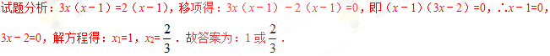
考点：1．解一元二次方程﹣因式分解法；2．等式的性质；3．解一元一次方程．
6．一件衣服售价为200元，六折销售，仍可获利20%，则这件衣服的进价是 元．
【答案】100．
【解析】
试题分析：设进价是x元，则（1+20%）x=200×0.6，解得：x=100．
则这件衬衣的进价是100元．
故答案为：100．
考点：一元一次方程的应用．
7．一台空调标价2000元，若按6折销售仍可获利20%，则这台空调的进价是 元．
【答案】1000．
【解析】
试题分析：设该商品的进价为x元，根据题意得：
2000×0.6﹣x=x×20%，解得：x=1000．
故该商品的进价是1000元．
故答案为：1000．
考点：一元一次方程的应用．
三、解答题
8．解方程：4x﹣3=2（x﹣1）．
【答案】．
【解析】
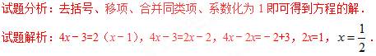
考点：解一元一次方程．
9．某次篮球联赛初赛阶段，每队有10场比赛，每场比赛都要分出胜负，每队胜一场得2分，负一场得1分，积分超过15分才能获得参赛资格．
（1）已知甲队在初赛阶段的积分为18分，求甲队初赛阶段胜、负各多少场；
（2）如果乙队要获得参加决赛资格，那么乙队在初赛阶段至少要胜多少场？
【答案】（1）甲队胜了8场，则负了2场；（2）乙队在初赛阶段至少要胜5场．
【解析】
试题分析：（1）设甲队胜了x场，则负了（10﹣x）场，根据每队胜一场得2分，负一场得1分，利用甲队在初赛阶段的积分为18分，进而得出等式求出答案；
（2）设乙队在初赛阶段胜a场，根据积分超过15分才能获得参赛资格，进而得出答案．
试题解析：（1）设甲队胜了x场，则负了（10﹣x）场，根据题意可得：
2x+10﹣x=18，解得：x=8，则10﹣x=2．
答：甲队胜了8场，则负了2场；
（2）设乙队在初赛阶段胜a场，根据题意可得：
2a+（10﹣a）≥15，解得：a≥5．
答：乙队在初赛阶段至少要胜5场．
考点：1．一元一次不等式的应用；2．一元一次方程的应用；3．最值问题．
10．我市某校组织爱心捐书活动，准备将一批捐赠的书打包寄往贫困地区，其中每包书的数目相等．第一次他们领来这批书的，结果打了16个包还多40本；第二次他们把剩下的书全部取来，连同第一次打包剩下的书一起，刚好又打了9个包，那么这批书共有多少本？
【答案】1500．
【解析】
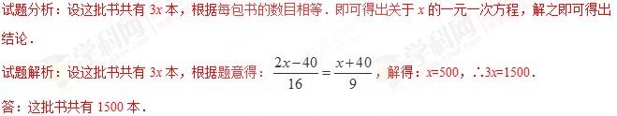
考点：一元一次方程的应用．

